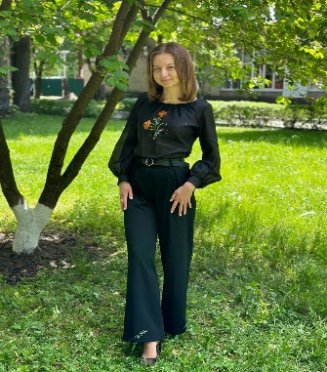

***Юлія Ярмолюк,***

викладач ДНЗ «Центр сфери

обслуговування м.Житомира»

**Методична розробка уроку з предмета «Громадянська освіта» на тему:**

**«Права дитини»**

***Мета:***

* навчити здобувачів освіти визначати правовий міжнародний статус дитини на основі Конвенції про права дитини; володіти новими поняттями «свобода», «права дитини**»,** «конвенція», «декларація»; опрацьовувати міжнародні правові документи щодо прав людини і прав дитини;
* спонукати здобувачів освіти до критичного мислення; аналізувати різні джерела інформації та аргументувати власну думку; аналізувати життєві ситуації та самостійно робити висновки;
* сприяти формуванню поваги до прав дитини, людської гідності, свободи особистості.

***Тип уроку:*** урок засвоєння нових знань, умінь та навичок.

***Вид уроку:*** урок-діалог з використанням мультимедійних технологій, медіаресурсів.

***Обладнання уроку:*** дошка, мультимедійний проєктор, ноутбук, електронна презентація «Права дитини».

***Дидактичне забезпечення:*** Конституція України (15 екземплярів), витяг з Конвенції ООН про права дитини (15 екземплярів), витяг із Загальної Декларації прав людини (15 екземплярів), опорний конспект до теми уроку (15 екземплярів), роздруковані ситуації (15 екземплярів), текст статті «Діти Донбасу і війна» (15 екземплярів).

***Очікувані результати***

*Після цього уроку здобувачі освіти зможуть:*

* пояснювати, що таке міжнародні стандарти в галузі прав дитини та називати їх;
* характеризувати права дитини;
* розкривати зміст таких понять, як свобода, права дитини, декларація, конвенція;
* пояснювати гарантії та визначати механізми захисту прав дітей;
* удосконалити навички роботи з джерелами інформації (нормативно-правові акти, публікації ЗМІ);
* використовувати конституційно-правові норми Конституції України та Конвенції про права дитини для аналізу та розв’язання життєвих ситуацій.

**Перебіг уроку**

**I.Організація навчальної діяльності**

Привітання. Створення позитивного комфортного психологічного мікроклімату (звучить пісня Тараса Петриненка «Україна», на слайдах подаються зображення мальовничих краєвидів та визначних місць України).

Перевірка готовності здобувачів освіти до уроку.

**II. Актуалізація опорних знань**

*1. Вступне слово викладача*

Предмет «Громадянська освіта» актуальний і сучасний. Він потрібний вам, бо кожна його тема – це крок у світ людських взаємин, у багатогранний світ, який оточує нас, в якому ми живемо. Ось і сьогодні вас чекає цікава тема. А для того, щоб увійти в цю тему, давайте пригадаємо ключові моменти теми попереднього уроку.

Отже, ми працювали над темою «Людина і держава».

* *Назвіть ключові моменти теми, дайте короткий коментар.*

*2. Практика пошуку інформації (пригадування)*

Здобувачі освіти по черзі пригадують і називають найсуттєвіші моменти із попередньої теми, даючи короткий коментар (усі люди вільні від народження; права людини є універсальними і надаються кожному; права людини невід’ємні, не можуть бути відібраними; права людини є життєво необхідними для забезпечення свободи, справедливості і миру).

**Викладач**. Саме розуміння прав людини є дуже важливим ключовим моментом у вивченні теми. (Права людини — це можливості людини існувати й розвиватися як [особистість](http://edufuture.biz/index.php?title=%D0%9F%D0%B5%D0%B4%D1%80%D0%BE_%D0%9A%D0%B0%D0%BB%D1%8C%D0%B4%D0%B5%D1%80%D0%BE%D0%BD_%D0%B4%D0%B5_%D0%BB%D0%B0_%D0%91%D0%B0%D1%80%D0%BA%D0%B0_%D1%8F%D0%BA_%D0%BE%D1%81%D0%BE%D0%B1%D0%B8%D1%81%D1%82%D1%96%D1%81%D1%82%D1%8C_%D1%96_%D0%BC%D0%B8%D1%82%D0%B5%D1%86%D1%8C" \o "Педро Кальдерон де ла Барка як особистість і митець), задовольняти свої потреби, здебільшого закріплені законодавством)

Побудова дійсно демократичного, правового, громадянського суспільства неможлива без громадянськості як визначальної якості громадян держави.

А що означає поняття «громадянськість»?

**Відповіді здобувачів освіти.**

*3.Виступ здобувача освіти з твором-есе «Що означає для мене бути громадянином України» (випереджальне завдання)*

*4. Коментар викладача, оцінювання твору*

*5. Узагальнення викладача, підсумок актуалізації*

**III.Визначення теми, мети уроку, очікуваних результатів**

*1.З’ясування теми заняття*

**Викладач:** А зараз спробуємо з’ясувати тему нашого сьогоднішнього уроку (на екрані висвітлюються слайди, що стосуються теми заняття).

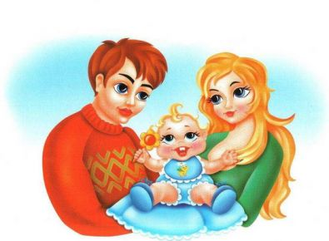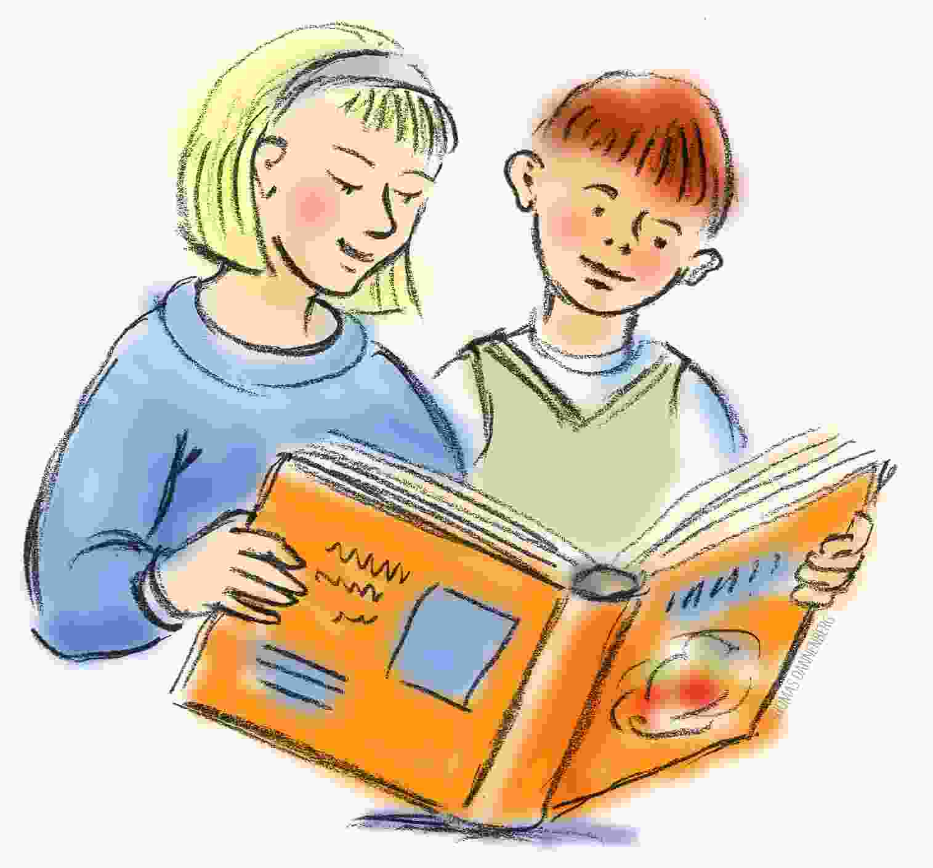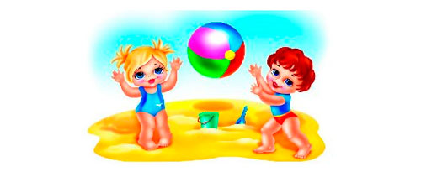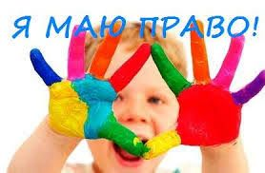

**Викладач:** Виходячи з тематики слайдів, визначте тему уроку.

Здобувачі освіти визначають тему уроку «Права дитини».

**Викладач:** Отже, наш урок присвячений правам дитини.

*2. Вправа «Очікування»*

*Запитання до здобувачів освіти:*

Виходячи з теми, подумайте і скажіть, чого ви очікуєте від роботи сьогодні на уроці? **Здобувачі освіти висловлюють свою думку.**

* Я очікую … (що на уроці буде цікаво)
* Я дізнаюся … (про щось корисне, важливе, які права ми маємо, куди

слід звертатись за допомогою у випадку порушення своїх прав)

**-** Я би хотів (-ла) навчитися … (правильно вирішувати життєві ситуації, пов’язані з порушенням прав дитини, покращити навички роботи з документами)

*3. Викладач оголошує мету уроку*

Сьогодні на уроці ви навчитеся характеризувати права, будете вчитися критично мислити, користуватися законодавчими актами в галузі охорони дитинства, визначати проблеми та бачити шляхи їх розв’язання.

**ІV. Мотиваціця навчальної діяльності**

**Викладач:** Кожен із вас – неповторна особистість, цілий Всесвіт, ви всі унікальні, і саме такої людини як ви, більше немає і не буде на цій Землі. Але пройшло не одне тисячоліття, поки людство усвідомило неповторність кожного і ухвалило закони, які оберігають людину, її життя й індивідуальність.

*Вирішення проблемного питання*

**Викладач:** Для того, щоб побудувати громадянське суспільство, для забезпечення свободи, справедливості і миру, треба дотримуватись основних прав людини і дитини.

Подумайте і скажіть, чи вважаєте ви цю тему актуальною? Якщо так, то в чому її актуальність?

***Відповіді здобувачів освіти та їх аналіз***

**V*.* Робота над темою уроку**

*1.Представлення проблемного епіграфа до уроку*

***Кращий спосіб зробити дітей хорошими –***

***це зробити їх щасливими*.**

***Оскар Уайльд***

*2. Вступ до теми. Пошук цікавих запитань*

1. Чому саме дитина потребує особливого захисту з боку держави?
2. Як співвідносяться право і обов’язок?
3. Як ви розумієте епіграф до нашого уроку?
4. Як співвідносяться поняття свободи і прав людини?

*3.Слово викладача*: Дитинство — це найбільш безтурботна та прекрасна пора в житті кожної людини. Саме в цей період людина формується фізично, психічно, інтелектуально, здобуває та отримує необхідні знання та навички. У цей період для дітей мають бути створені всі умови для їхнього життя та повноцінного розвитку. Щоб досягти цієї мети і дитина, і родина, у якій вона виховується, мають перебувати під правовим захистом держави.

Проблема правового захисту дитинства вже тривалий час перебуває в центрі уваги міжнародної спільноти.

-1 червня – Міжнародний день захисту дітей <URL:https://starylev.com.ua/blogs/1-cervnya-miznarodnyy-den-zaxystu-ditey>

-З Міжнародним днем захисту дітей: неймовірні привітання у картинках з важливим святом, 24 Канал URL:<https://24tv.ua/mizhnarodniy-den-zahistu-ditey-2024-znayti-originalni-privitannya_n2566819>

*4. Виступи здобувачів освіти (випереджувальні завдання: Рубрика «5 хвилин статистики новин»)* 1-й здобувач освіти - «Становище дітей у світі», 2-й здобувач освіти - «Становище дітей в Україні»

5.*Слово викладача*: Дякуємо нашим кореспондентам за цікаву інформацію. Ми щераз переконалися, що розв’язання проблеми захисту прав та інтересів дитини є однією з найголовніших у світі, оскільки діти — це майбутнє кожної країни, але в реальному житті, на жаль, регулярно відбуваються ситуації порушення прав дитини. Переходимо до розгляду

основної законодавчої бази в галузі охорони дитинства.

*6.Робота зі словником* (на слайді подаються визначення понять, здобувачі освіти записують ці поняття у свій словничок громадянина)

**Конституція** – це Основний Закон, що закріплює суспільний і державний устрій країни, функції органів державної влади, основні права та обов’язки громадян.

**Декларація –** це документ, у якому викладено важливі правила, обов’язкові для всіх людей.

**Конвенція –** це угода, міжнародний договір із певних питань, у нашому випадку – із питань прав дитини.

*7.Робота з міжнародними документами та Конституцією України*

*7.1.Пояснення викладача:* Перший міжнародний документ, в якому піднімалася проблема прав дитини - Женевська декларація, прийнята Лігою Націй в 1924 році. Вона була спрямована на створення умов, що забезпечують нормальний фізичний і психічний розвиток дитини, право дитини на допомогу, належне виховання, захист. У 1959 році було прийнято Декларацію прав дитини. У 1989 році всі прогресивні країни світу, у тому й числі Україна, підписали Конвенцію про права дитини. На основі Конвенції Україна в 1991 році прийняла Закон України «Про охорону дитинства».

*7.2.Робота з витягами із Конвенції ООН про права дитини, Загальної Декларації прав людини, Конституції України*

Зверніться до документа:

- Кого, за визначенням Конвенції, вважають дитиною?

( відповідно до ст.1 Конвенції ООН «дитиною є кожна людська істота до досягнення нею 18-річного віку» )

* Зверніться до Загальної Декларації прав людини. Порівняйте ст. 1, 2 зі ст. 21-24

Конституції України. Які висновки ви можете зробити?

Здобувачі освіти приходять до висновку, що ці документи підтверджують рівні права людей ( дітей відносять до цієї категорії ).

**Викладач:** Отже, ви бачите, що не лише Конституція України, а й міжнародні документи – Загальна Декларація прав людини і Конвенція ООН про права дитини – сприяють реалізації прав не лише дорослих, а й дітей.

Роглянемо детальніше Конвенцію ООН про права дитини, тому що це – головний документ у сфері захисту прав дитини. Цю Конвенцію ратифікували 189 країн світу. **Україна ратифікувала Конвенцію 27 лютого 1991 року та внесла відповідні зміни до національного законодавства.** Конвенція ООН про права дитини – не просто декларація, а міжнародна угода. Кожна країна повинна дотримуватися її вимог, спиратися на них, у тому числі шляхом внесення доповнень і змін до свого законодавства з метою захисту дітей від різного роду посягань. Конвенція ООН про права дитини має 54 статті, написані шістьма мовами. ООН має також комітет із прав дитини, якому кожна держава звітує про заходи, вжиті відповідно до Конституції. Комітет також досліджує, як в країнах дотримуються права дитини.

*Запитання*: які права ви маєте згідно із Конвенцією ООН про права дитини?

**Орієнтовні відповіді здобувачів освіти** (стаття 2 – всі діти мають рівні права;стаття 6 – право на життя та охорону здоров’я та перелік і коментування інших статтей Конвенції)

*8.Аналіз правових (життєвих ситуацій)*

*8.1.Завдання для здобувачів освіти:*

***Приклад 1***

*Миколу часто і багатократно бив його батько. Не маючи можливості терпіти побиття далі, Микола попросив директора школи про допомогу у вирішенні даної проблеми. Директор відмовив в допомозі Миколі, заявляючи, що для того, щоб добре виховати сина, час від часу його потрібно карати. Чи було порушення прав дитини?*

*8.2.Аналіз ситуації здобувачами освіти*  (стаття 19 Конвенції ООН про права дитини).

*8.3.Узагальнення викладача:*

***Приклад 2***

*Припустимо, що Олені 15 років. У неї не склалися гармонійні стосунки з батьками. Вона випадково дізнається про свою хворобу, але вирішує про це не повідомляти батьків . Зрозуміло, що це закінчується погано, бо хвороба прогресує.*

* Як ви можете проаналізувати таку ситуацію?

*8.4.Аналіз ситуації здобувачами освіти:*

*8.5.* *Узагальнення викладача*

**Викладач:** Однозначно. Які ще думки є?

**-** Але ж і дитина має право на свободу слова, думки, особистий простір. В документах ніде не вказано, що дитина має зі всіма своїми проблемами ділитись з батьками. Вона має право на особисте життя.

**Викладач:** Така думка теж має право на існування. Як же вирішити тоді цю ситуацію?

- Мені здається, що в сім’ї мають бути створені такі умови, панувати такі довірливі стосунки, щоб дитина саме батькам першим розповіла про свої проблеми.

**Викладач:** Згодна, але є ще один аспект, який я б хотіла з вами обговорити. Давайте пригадаємо, скільки років Олені? – 15. За віком це ще дитина. Ви зрозуміли мою думку?

Медичний заклад, лікар порушує права дитини, оскільки не повідомляє батьків про її стан здоров’я, тим самим позбавляючи права дитини на медичну допомогу.

*9.Бесіда:*Сьогодні на уроці ми багато говоримо про права, але без чого не може бути прав?

**Здобувачі освіти дають відповідь на запитання.**

**Викладач:** Варто пам’ятати про те, що права і обов’язки тісно пов’язані між собою. Права починаються з обов’язків. Якщо немає обов’язків, то й немає прав. І ще: права кожної людини закінчуються там, де починаються права іншої.

А зараз давайте повернемося до цікавого запитання, яке ви запропонували. Словосполучення «свобода людини» чув кожен. Проте не завжди його значення розуміють правильно. На початку нашого уроку прозвучала думка про те, що цікаво було б дізнатись, як же співвідносяться між собою право і свобода. Для того, щоб дати відповідь на це запитання, давайте спробуємо дати визначення поняттю «свобода людини».

- Як ви розумієте це словосполучення, що означає свобода особисто для вас?

**Здобувачі освіти дають відповідь на запитання.**

**Викладач:** Отже, з ваших слів можна зробити висновок, що свобода людини – це відсутність обмежень, утисків у чомусь (діяльності, поведінці), можливість вибору моделі поведінки.А як ви вважаєте, чи має свобода обмеження?

**Здобувачі освіти дають відповідь на запитання.**

**Викладач:** Підсумовуючи все сказане вами, хочу навести дуже влучне висловлювання американського президента Франкліна Рузвельта, який говорив: «Свобода означає абсолютне верховенство прав людини». Французький поет Вольтер з цього приводу писав: «Свобода полягає в тому, щоб залежати лише від законів». Отож, свобода – це усвідомлена необхідність не шкодити іншим і дати їм можливість бути вільними. Якщо ми зможемо створити умови, аби не заважати один одному, то матимемо свободу. Діти мають особливе право на піклування та допомогу з боку держави. Але, на жаль, життя, здоров’я, навчання, щастя дітей усього світу недостатньо захищені.

Ми знаємо, що робити, і до кого звертатись, коли заболить голова, зненацька підніметься температура чи зламається телевізор. А як бути, коли порушуються права дітей? До кого звернутись, кому довіритись, кого запитати? Гарантії захисту прав дитини закріплені в українському законодавстві, основою якого є Конституція. За реалізацію загальнодержавних програм захисту прав дитини відповідають центральні та місцеві органи виконавчої влади. З боку держави захист прав дитини забезпечують:

Президент України, народні депутати України, Кабінет Міністрів України, суди загальної юрисдикції, прокуратура, адвокатура й нотаріат, структурні підрозділи різноманітних міністерств і відомств, органів місцевого самоврядування. Забезпечення належних умов для реалізації прав дітей в Україні здійснюється Уповноваженим Президента України з прав дитини.

**Шляхи захисту прав дитини:**

* *самозахист дитини; захист із боку батьків; звернення до органів опіки та піклування; звернення до суду; звернення до органів державної влади або місцевого самоврядування; звернення до громадських організацій; звернення до міжнародних органів захисту прав людини і дитини.*

Якщо трапилося так, що ваші права порушують і ви не можете самі вирішити ситуацію, що склалася, тоді ви можете звернутися по допомогу за такими телефонами:

**БЕЗКОШТОВНА НАЦІОНАЛЬНА «ГАРЯЧА ЛІНІЯ»**

з питань запобігання насильству у сім’ї та захисту прав дітей

**0-800-500-33-50 (зі стаціонарного) або 386 (з мобільного)**

Всеукраїнська безкоштовна дитяча лінія «Телефон довіри» **0-800-500-21-80**

На початку нашого заняття, коли ви формулювали очікування від уроку ви говорили, що хотіли б навчитись правильно вирішувати життєві ситуації, робити висновки, висловлювати своє ставлення до почутого. Зараз у вас буде така можливість.

**VII. Закріплення**

***Робота з медіа ресурсами***

*Наші діти. Життя у війні. Укрінформ.*

[*URL:*https://www.ukrinform.ua/rubric-society/3642832-nasi-diti-zitta-u-vijni.html](URL:https://www.ukrinform.ua/rubric-society/3642832-nasi-diti-zitta-u-vijni.html)

*Діти війни (24 лютого 2022 – 30 травня 2024)* <URL:https://childrenofwar.gov.ua/>

*Забрали дитинство.* <URL:https://www.radiosvoboda.org/a/novyny-pryazovya-viyna-prava-ditey-ahresiya-rosiyi/32437168.html>

* Проаналізуйте, які права дитини порушено?
* Які наслідки можуть бути у зв’язку з порушенням цих прав?
* Запропонуйте, що ми, як громадяни країни, можемо зробити, щоб допомогти тим, -чиї права порушено?
* Визначте, як ми можемо сприяти дотриманню прав людей- переселенців із зони окупації?
* **Які права дітей в Україні порушуються через агресію Росії?**
* **Як Росія намагається впливати на дітей, які зростають в окупації?**
* **Хто і як допомагає тим дітям, які живуть у зоні бойових дій або на окупованих територіях?**

*2.Моделювання життєвих ситуацій*

*2.1.Завдання для здобувачів освіти:*

Напишіть приклад, коли, можливо, з вашою думкою не рахувалися, не сприймали її, а вирішували справу, яка вас стосувалася, не питаючи вас про це або приклад ситуації, де ви, можливо, були свідком порушення прав дитини. На одному аркуші – один приклад і хто порушив (вдома, навчальному закладі тощо).

Ситуація 1

Батьки заборонили моїй подружці вступати до театрального вузу, не вважаючи цей вид діяльності професією. В результаті вона вступила на ту спеціальність, яку обрали для неї батьки. Її власна думка при цьому не враховувалась. Батьки вирішили, що вона повинна навчатись на економічному факультеті.

Ситуація 2

Я була свідком того, як моя сусідка стала жертвою насильства з боку свого вітчима. За кожен непослух її можуть вдарити. Це вважають ефективним методом виховання - сім’я.

-Проаналізуйте ці ситуації й визначте рівень забезпечення принципу поваги до поглядів дитини.

- Чому цей принцип порушується? Чи замислювалися ви про це раніше?

- Як забезпечити дотримання цього принципу?

*2.3. Відповіді на запитання та аналіз ситуацій здобувачами освіти*

*3. Вирішення проблемних запитань*

**Викладач:** А зараз ми повертаємось до проблемних запитань, які звучали на початку уроку. На всі питання, крім одного, ви вже дали відповіді в процесі уроку.

*3.1.Відповіді здобувачів освіти на проблемне запитання*:

* Поясніть, як ви розумієте слова Оскара Уайльда «Кращий спосіб зробити дітей хорошими – це зробити їх щасливими» в контексті теми нашого уроку?

*3.2.Метод «Прес»*

* Як ви гадаєте, чи знадобляться в майбут­ньому знання, які ви сьогодні здобули на уроці?

«Я вважаю, що...» ; «...тому що...»; «...наприклад ...»; «Отже, я вважаю...»

**VIII. Підсумок уроку**

*1.Рефлексія*

Отже, ми розглянули тему уроку, чи була вона для вас корисною? Подумайте над цим і висловіть свої судження.

Сьогодні на уроці я:

дізнався (-лась) .. ; було цікаво ..; зрозумів (-ла)..; навчився (-лась) ..; мені сподобалось…

**IX.** **Домашнє завдання**

1. Опрацювати параграф 12 піручника «Громадянська освіта. Інтегрований курс. Рівень стандарту». Автори:Т.В.Бакка, Л.В.Марголіна, Т.В.Мелещенко – URL:http://www.orioncentr.com.ua/wp-content/uploads/2018/09/Gromad_osvita-10-kl.pdf
2. Змоделювати ситуацію порушення прав дитини і запропонувати шляхи її вирішення.

* Завдання (за бажанням): провести міні-дослідження за темою «Міжнародне співтовариство на захисті прав дитини», використати медіаресурси.

**Список використаних джерел та літератури:**

1. Байталюк, О. М. Дитина в сімейних правовідносинах [Електронний ресурс] / Ольга Михайлівна Байталюк // Освітологічний дискурс : електрон. наук. фах. вид. – 2011. – № 1. URL:<http://www.nbuv.gov.ua/e-journals/osdys/2011_1/11bomdsp.pdf>.
2. Бортнік, Р. Права дитини в Україні : ювенальна юстиція / Руслан Бортнік // Соц. педагог. – 2011. – Верес. (№ 9). – С. 18-20.
3. Загальна Декларація прав людини від 10 грудня 1948 року // Офіційний вісник України. – 2008. - №93. – Ст.3103
4. Китайка, О. Генезис конституційно-правового статусу дитини в Україні / О. Китайка // Юрид. вісн. – 2012. – № 2. – С. 138-144. URL:<http://www.nbuv.gov.ua/portal/soc_gum/Yurv/2012_2/Kitayka.pdf>.
5. Конвенція про права дитини // Законодавство України. – Електрон. дані. – К., 2003. URL:<http://zakon2.rada.gov.ua/laws/show/995_021>.
6. Конституція України: (зі змінами та доповненнями, внесеними Законом України від 1 лютого 2011 р. №2952 – VI) – Харків: Фактор, 2011- 118 с.
7. Крестовська, Н. М. Сучасне розуміння прав дитини Н. Крестовська // Форум права : електрон. наук. фах. вид. – 2011. – № 3. – С. 409-413 URL: <http://www.nbuv.gov.ua/e-journals/FP/2011-3/11knmrpd.pdf.>
8. Максименко, О. В. Цінність прав дитини в сучасному суспільстві О. В. Максименко // Філософ. та методол. пробл. права. – 2012. – № 1. URL:[http://www.nbuv.gov.ua/portal/soc_gum/Fmpp/2012_1/maksim.htm.](http://www.nbuv.gov.ua/portal/soc_gum/Fmpp/2012_1/maksim.htm.%20) .
9. Науково-методичний журнал «Історія та правознавство» - 2017. - №6 (466). – 31 с.
10. Науково-методичний журнал «Історія та правознавство» - 2018. - №3(499). – 31 с.
11. Науково-методичний журнал «Історія та правознавство» - 2018. - №9 (505). – 31 с.